实验 迭代模式

一. 实验目的
1.理解行为型各模式的定义
2.掌握迭代模式的UML模型的设计和实现。
二．回答问题
1.描述迭代模式的定义以及对应UML结构类图
迭代器模式：提供一种方法顺序访问一个聚合类对象中各个元素，且不用暴露该对象的内部表示。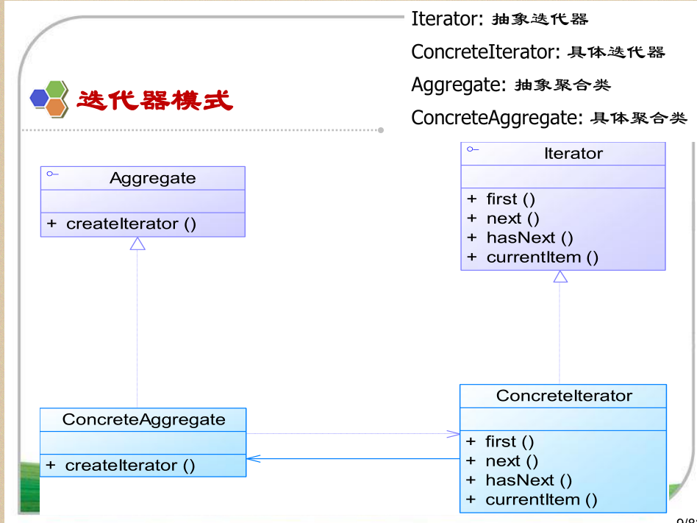

三．实验内容

(一) 综合题3（4）教务管理系统中使用内置迭代器实现对学生信息遍历。
（二）某软件公司为某商场开发了一套销售管理系统，在对该系统进行分析和设计时，开发人员发现经常需要对系统中的商品数据、客户数据等进行遍历，为了复用这些遍历代码，开发人员设计了一个抽象的数据集合类AbstractObjectList，将存储商品和客户等数据的类作为其子类，AbstractObjectList类结构如下图所示：

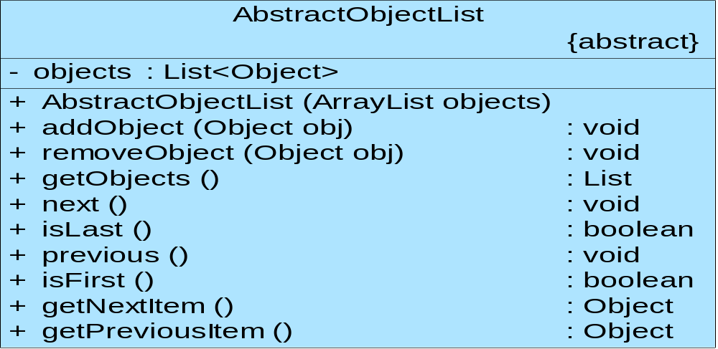
在图中，List类型的对象objects用于存储数据，其方法与说明如下表所示：
方法名 | 方法说明
AbstractObjectList() | 构造方法，用于给objects对象赋值
addObject() | 增加元素
removeObject() | 删除元素
getObjects() | 获取所有元素
next() | 移至下一个元素
isLast() | 判断当前元素是否是最后一个元素
previous() | 移至上一个元素
isFirst() | 判断当前元素是否是第一个元素
getNextItem() | 获取下一个元素
getPreviousItem() | 获取上一个元素
AbstractObjectList类的子类ProductList和CustomerList分别用于存储商品数据和客户数据。
通过分析，发现AbstractObjectList类的职责非常重，它既负责存储和管理数据，又负责遍历数据，违背了单一职责原则，实现代码将非常复杂。因此，开发人员决定使用迭代器模式对AbstractObjectList类进行重构，将负责遍历数据的方法提取出来，封装到专门的类中，实现数据存储和数据遍历分离，还可以给不同的具体数据集合类提供不同的遍历方式。
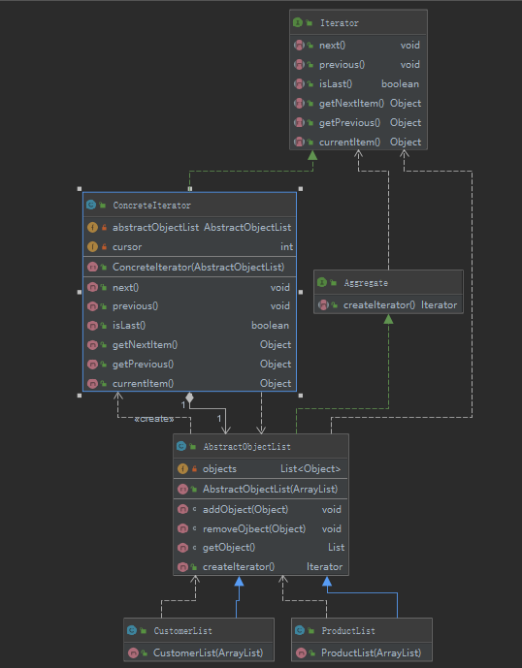
import java.util.ArrayList;
import java.util.List;
public class AbstractObjectList implements Aggregate{
private List<Object> objects;
public AbstractObjectList(ArrayList objects) {
this.objects = objects;
}
void addObject(Object obj){
objects.add(obj);
}
void removeOjbect(Object obj){
objects.remove(obj);
}
List getObject(){
return objects;
}
@Override
public Iterator createIterator() {
return new ConcreteIterator(this);
}
}
import java.util.ArrayList;
import java.util.List;
public class CustomerList extends AbstractObjectList {
public CustomerList(ArrayList objects) {
super(objects);
}
}
import java.util.ArrayList;
import java.util.List;
public class ProductList extends AbstractObjectList {
public ProductList(ArrayList objects) {
super(objects);
}
}
public interface Iterator {
void next();
void previous();
boolean isLast();
Object getNextItem();
Object getPrevious();
Object currentItem();
}
public interface Aggregate {
Iterator createIterator();
}
public class ConcreteIterator implements Iterator {
private AbstractObjectList abstractObjectList;
private int cursor;
public ConcreteIterator(AbstractObjectList abstractObjectList) {
this.abstractObjectList = abstractObjectList;
cursor=0;
}
@Override
public void next() {
if(cursor<abstractObjectList.getObject().size()){
cursor++;
}
}
@Override
public void previous() {
if(cursor>0){
cursor--;
}
}
@Override
public boolean isLast() {
return cursor==abstractObjectList.getObject().size();
}
@Override
public Object getNextItem() {
if(cursor+1<abstractObjectList.getObject().size()){
return abstractObjectList.getObject().get(cursor+1);
}
return null;
}
@Override
public Object getPrevious() {
if(cursor-1>=0){
return abstractObjectList.getObject().get(cursor-1);
}
return null;
}
@Override
public Object currentItem() {
if(cursor<abstractObjectList.getObject().size()){
return abstractObjectList.getObject().get(cursor);
}
return null;
}
}
import java.util.ArrayList;
public class Client {
public static void main(String[] args){
ArrayList arrayList=new ArrayList();
for(int i=0;i<2;++i){
arrayList.add(i);
}
AbstractObjectList obj=new ProductList(arrayList);
Iterator iterator=obj.createIterator();
obj.addObject(2);
obj.addObject(3);
obj.removeOjbect(2);
while(!iterator.isLast()){
System.out.println((int)iterator.currentItem());
iterator.next();
}
}
}
